「實價登錄作業」
操作說明

※執行「實價登錄作業」功能前，請先於「買賣」登記中完成案件相關資料之登打作業
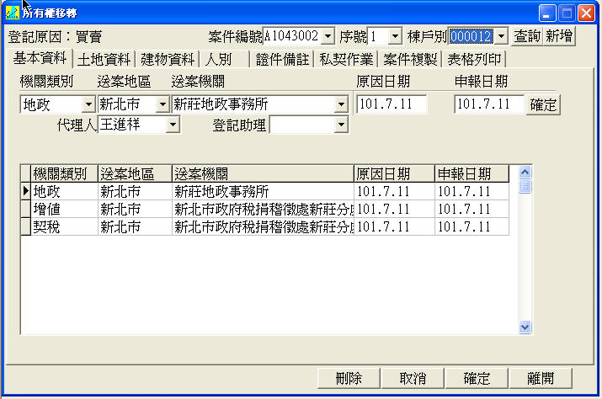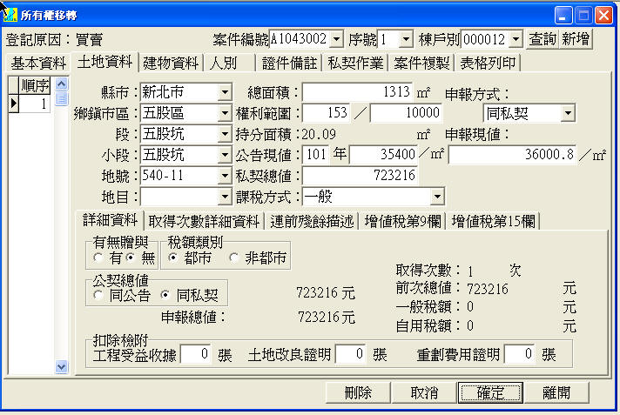
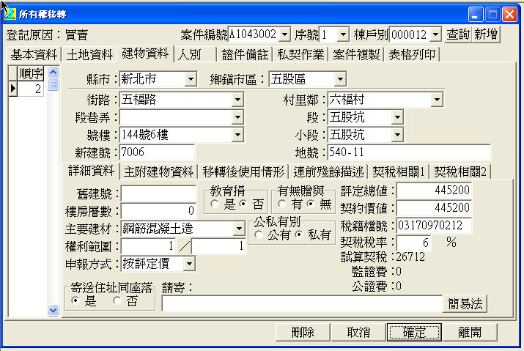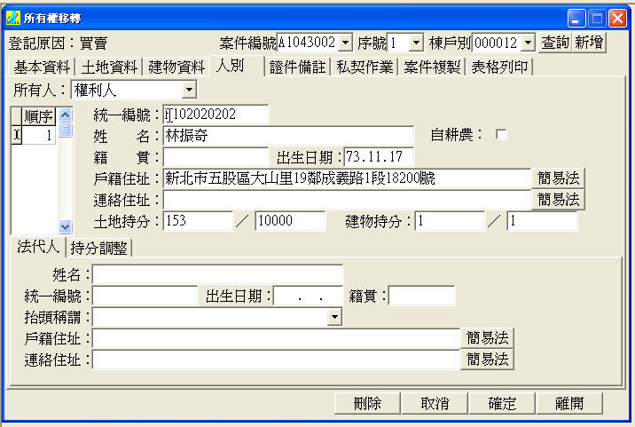

- 請從「所有權移轉」單元進入『實價登錄作業』畫面
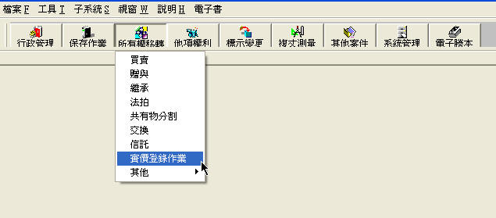

- 進入『實價登錄作業』畫面後，請先利用下拉鍵帶入欲申報之「買賣」案件【編號】、【序號】及【棟戶別】
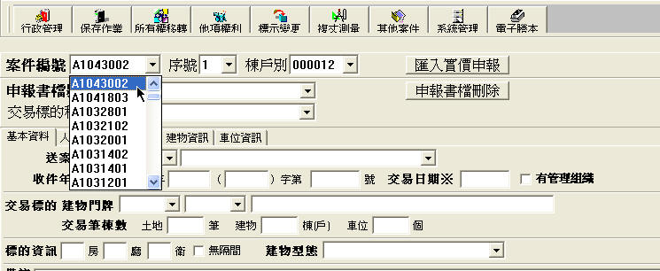

- 接著點選右側『匯入實價申報』，系統即可匯入該案件之【人、地、物】基本資料，並產製一組『申報書檔號』
(一)【送案機關、交易日期及交易標的】
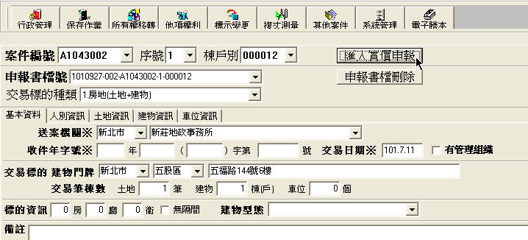
(二)【代理人資料】
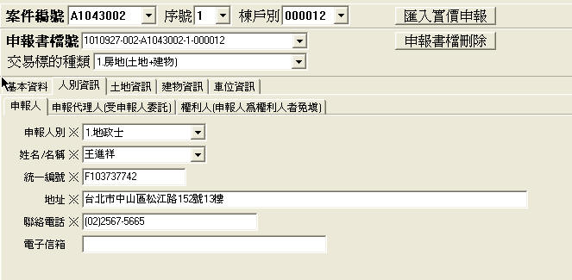
(三)【土地資料】
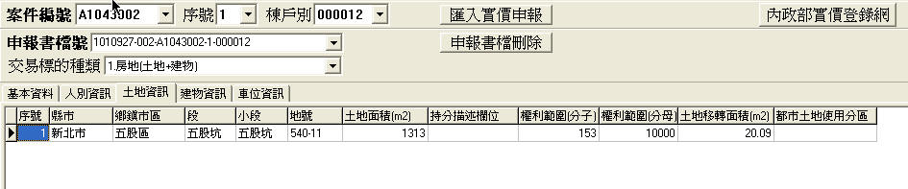
(四)【建物資料】
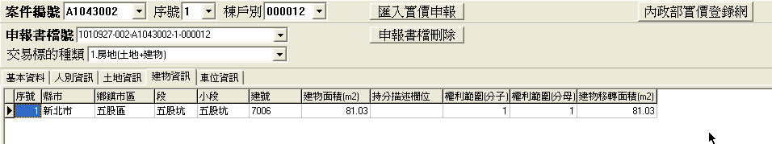

- 接著請補入「實價登錄申報」所需之其他關資料(有※記號者為必填之欄位)
（一）『基本資料』登錄區
１．【交易標的種類】
系統預設為“1.房地(土地+建物)”，請依實際交易標的之種類做修正。(如有含車位交易者，請修正為“2.房地(土地+建物)+車位”
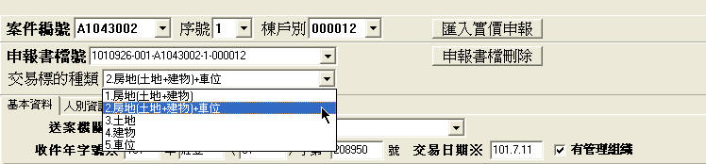
２．【收件年字號※】
系統會依買賣案件登錄之『地政機關』直接轉入【送案機關※】(如因案件忘記登打而未轉入時，可於本畫面直接選入)，請再依收件單據內容，分欄補入【收件年字號※】及有無【管理組織】
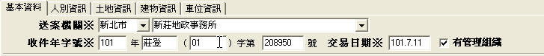
３．【交易筆棟數、標的隔間及建物型態】
系統會自動帶入「土地及建物」之筆棟數，如交易標的含有【車位】者，請記得填入【車位數】。另請補入「建物」標的之【隔間】及其【建物型態】
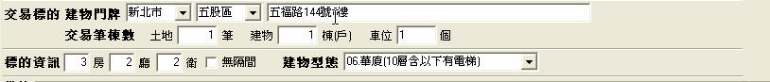
４．【價格資訊及車位資訊】
請依實際交易情形填入【房地交易總價】。如須區分土地、房屋及車位買賣價款者，再依不動產買賣契約(私契)所載金額予以填入，最後再按下方確定鍵存檔
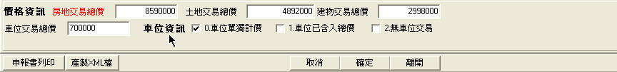

（二）『人別資訊』登錄區
１．【申報人】頁次
系統會自動轉入買賣案件中「地政機關」之【代理人】資料
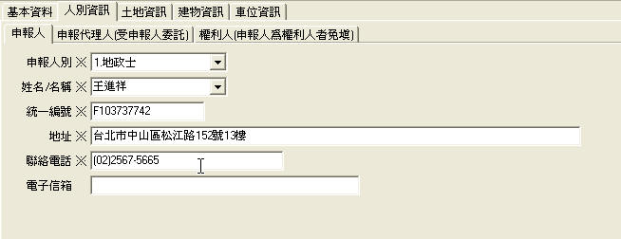
２．【申報代理人】頁次 （※無受申報人委託者本欄免填）
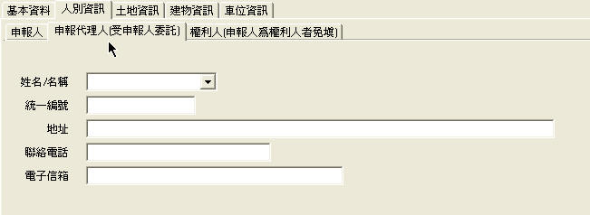
３．【權利人】頁次
系統會自動轉入買賣案件「權利人」資料，請注意【聯絡電話※】為必填欄位
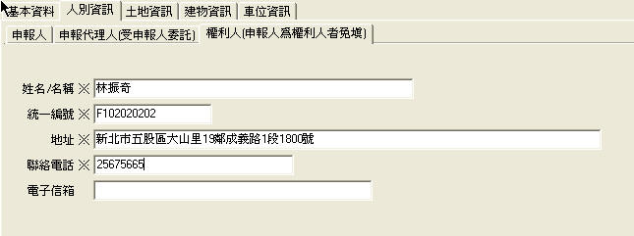

（三）『土地資訊』登錄區
１．系統會自動轉入買賣案件之「土地資料」
２．請利用下拉鍵補入「土地使用分區」欄位資料
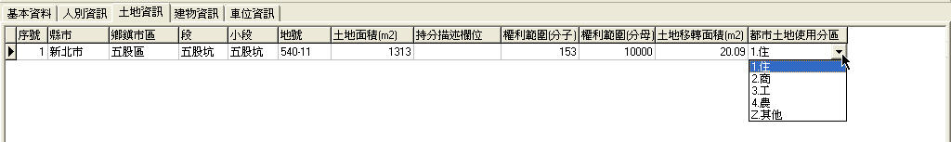
３．如須增加「土地標示」者，請按畫面下方之新增鍵即可增加欄位供你輸入第二筆土地標示的資料，資料輸入後再按下方確定鍵即可存檔
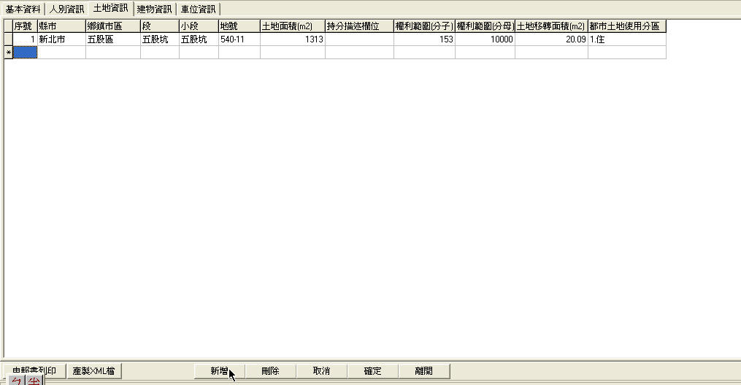
４．如欲刪除「土地標示」者，請先指定欲刪除之土地序號後，再按畫面下方之刪除鍵即可刪除該筆資料

（四）『建物資訊』登錄區
１．系統會自動轉入買賣案件之「建物資料」
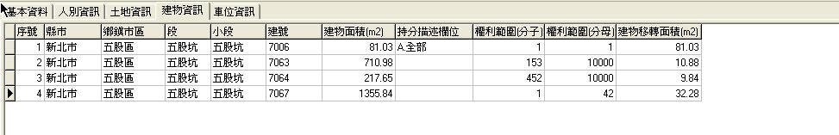
２．如須增加「建物標示」者，同樣按畫面下方之新增鍵即可增加欄位供你輸入新增建物的標示資料，資料輸入後再按下方確定鍵即可存檔
３．如欲刪除「建物標示」者，請先指定欲刪除之建物序號後，再按畫面下方之刪除鍵即可刪除該筆資料

（五）『車位資訊』登錄區
１．如交易標的含「車位」者，請自行於本畫面中依序登錄【車位類別】【車位總價】及【車位持分面積】等資料
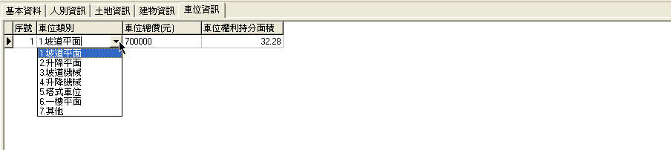
２．如須增加「車位資料」者，同樣按畫面下方之新增鍵即可增加欄位供你輸入新增車位的相關資料，資料輸入後再按下方確定鍵即可存檔
３．如欲刪除「車位資料」者，請先指定欲刪除之車位序號後，再按畫面下方之刪除鍵即可刪除該筆資料

- 當買賣案件相關交易資料全部登錄完成後，即可列印『實價登錄申報書』或產製上傳內政部地政司網路所規定之『XML檔』
(一)【申報書列印】
在畫面左下方有一申報書列印鍵，點選後系統會利用Word功能產製申報書文件，列印後即可利用紙本送件
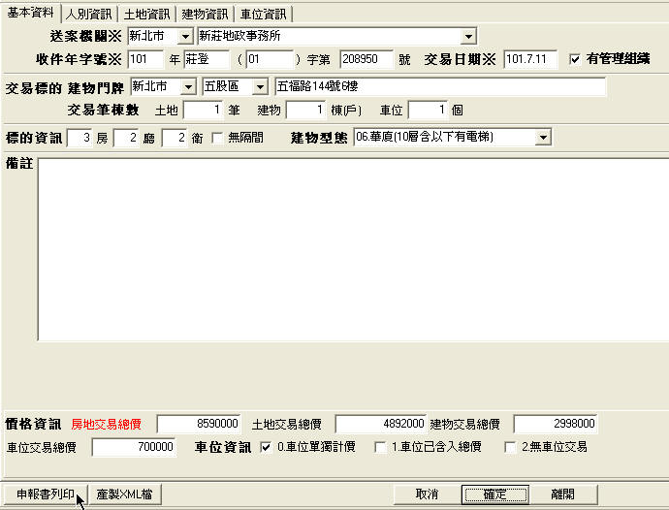
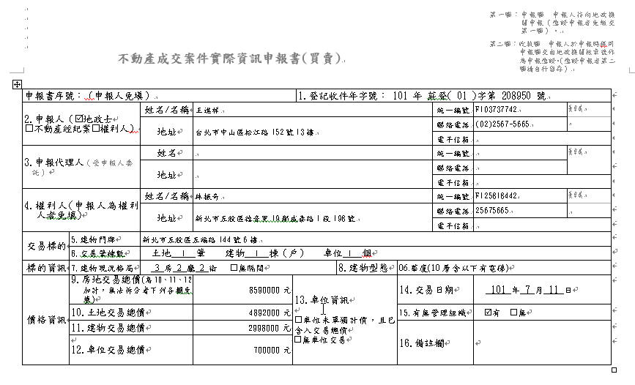

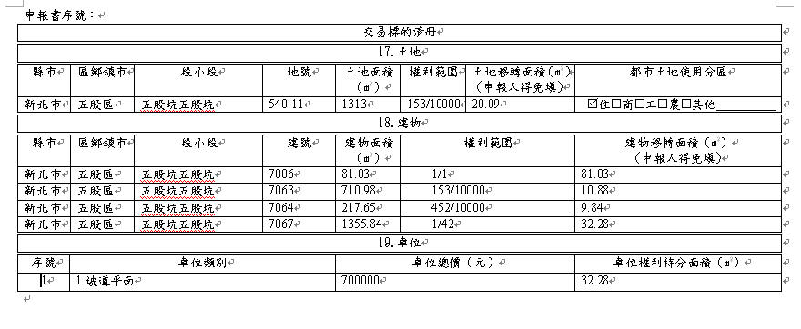

(二)【產製XML檔】
１．在畫面左下方有一產製XML檔鍵，點選後，系統會以『申報書檔號』自動產製上傳「內政部地政司線上申辦系統」所須之XML檔案
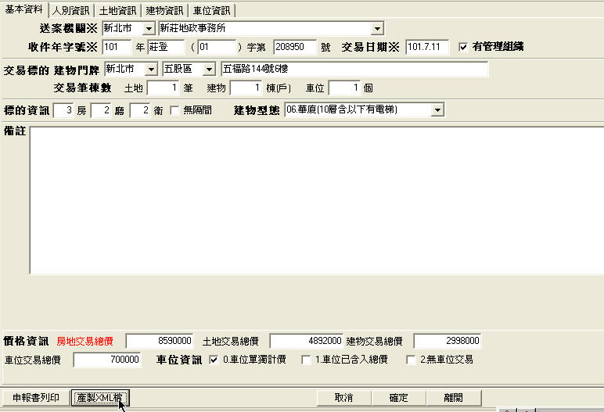
２．系統產製完成時，會於畫面中提醒檔案存放之路徑（系統預設存放之資料夾路徑為Ｃ：＼實價登錄資料區）
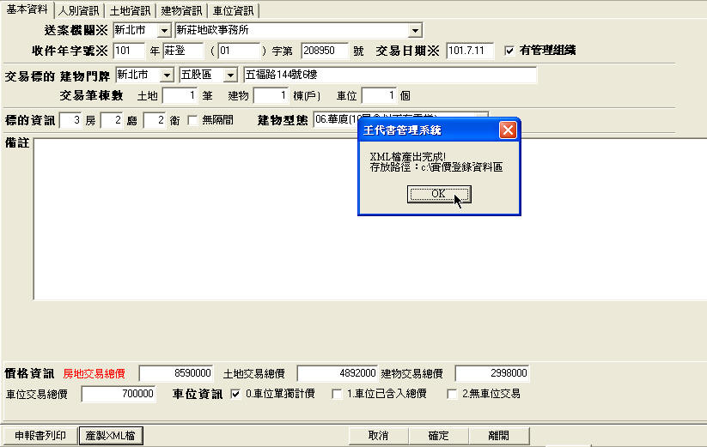
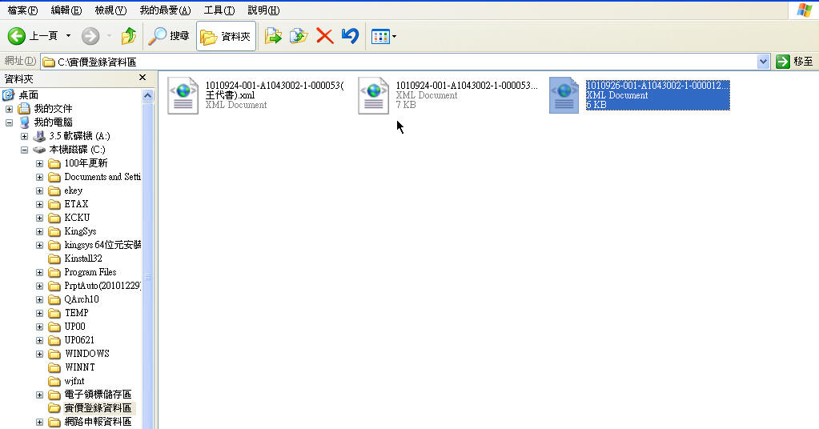

- 本系統會方便客戶上傳XML檔案，於本畫面右上方增設『內政部實價登錄網』之連結功能
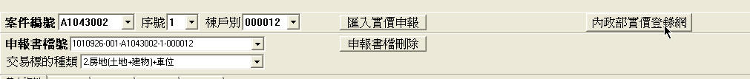
(一)使用者只要點選該按鍵即可連結至「內政部地政司線上申辦系統」，並點選左側『不動產買賣資訊申報』鍵，即可執行網路申報作業
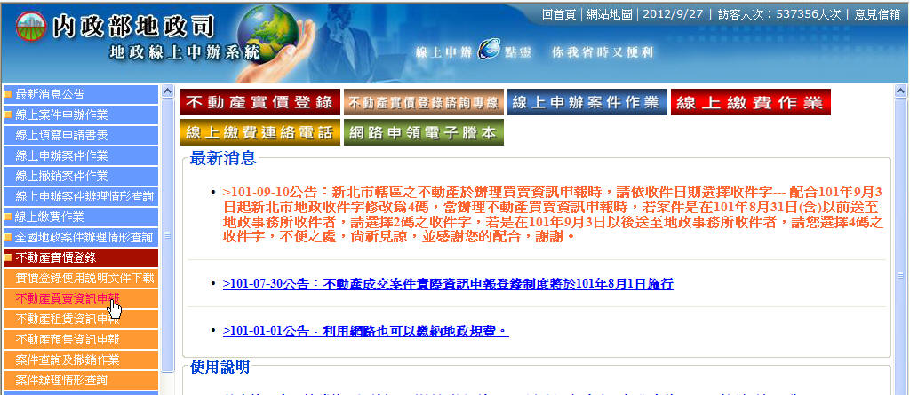
(二) 建議選擇「憑證登錄，線上申辦」方式登錄，並先將『自然人憑證』插入讀卡機
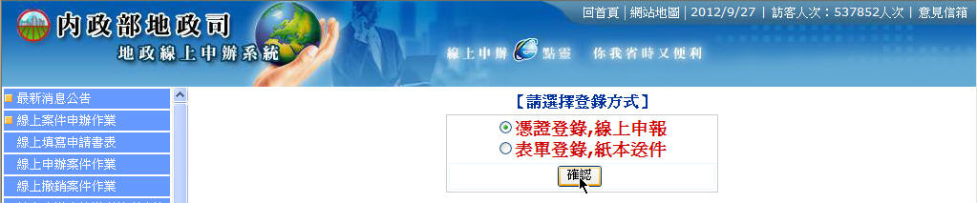
(三) 進入【不動產買賣成交案件實際資訊申報作業】畫面後，請點選左上方之資料匯入鍵，匯入王代書軟體所產製之XML檔資料
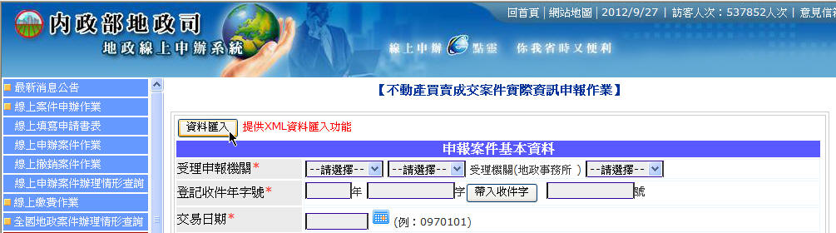
(四) 利用右側瀏覧鍵，進入 C：\實價登錄資料區\開啟 “申報書檔號”
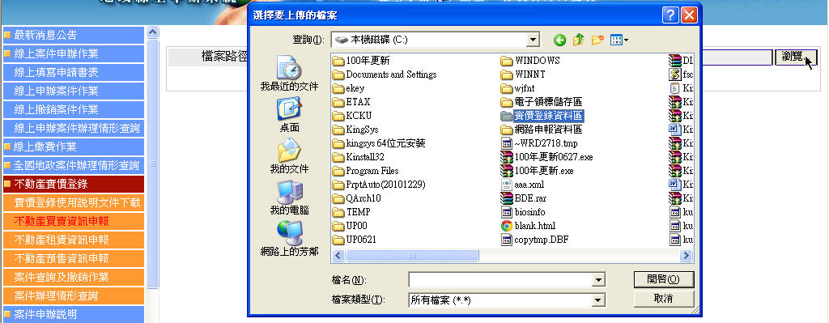
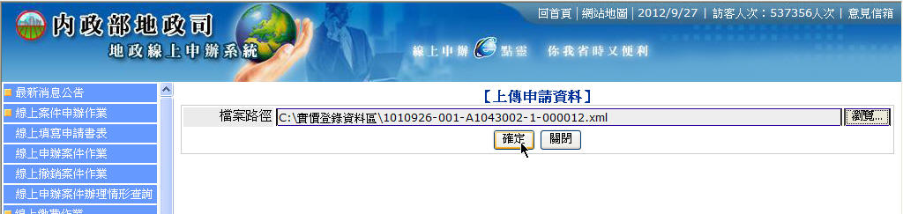
(五)帶入“申報書檔號”後，按確定鍵即可匯入該買賣案件之交易資料
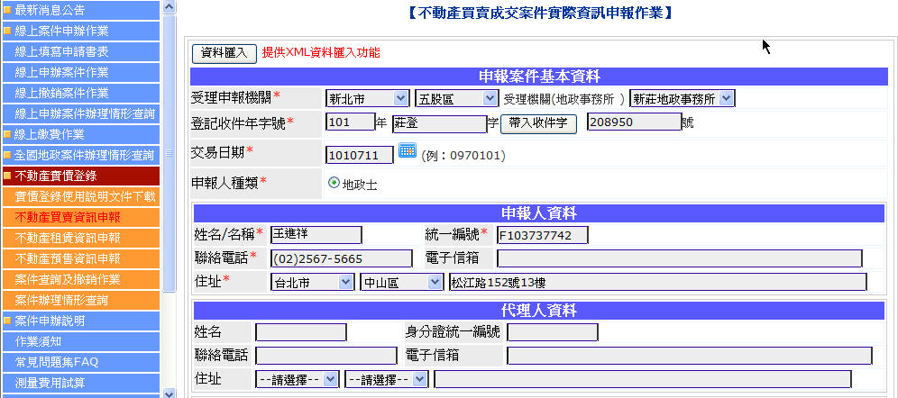
※內政部地政司【不動產買賣成交案件實際資訊申報作業】相關操作說明，可從該網站左側「實價登錄使用說明文件下載」區下載參閱

